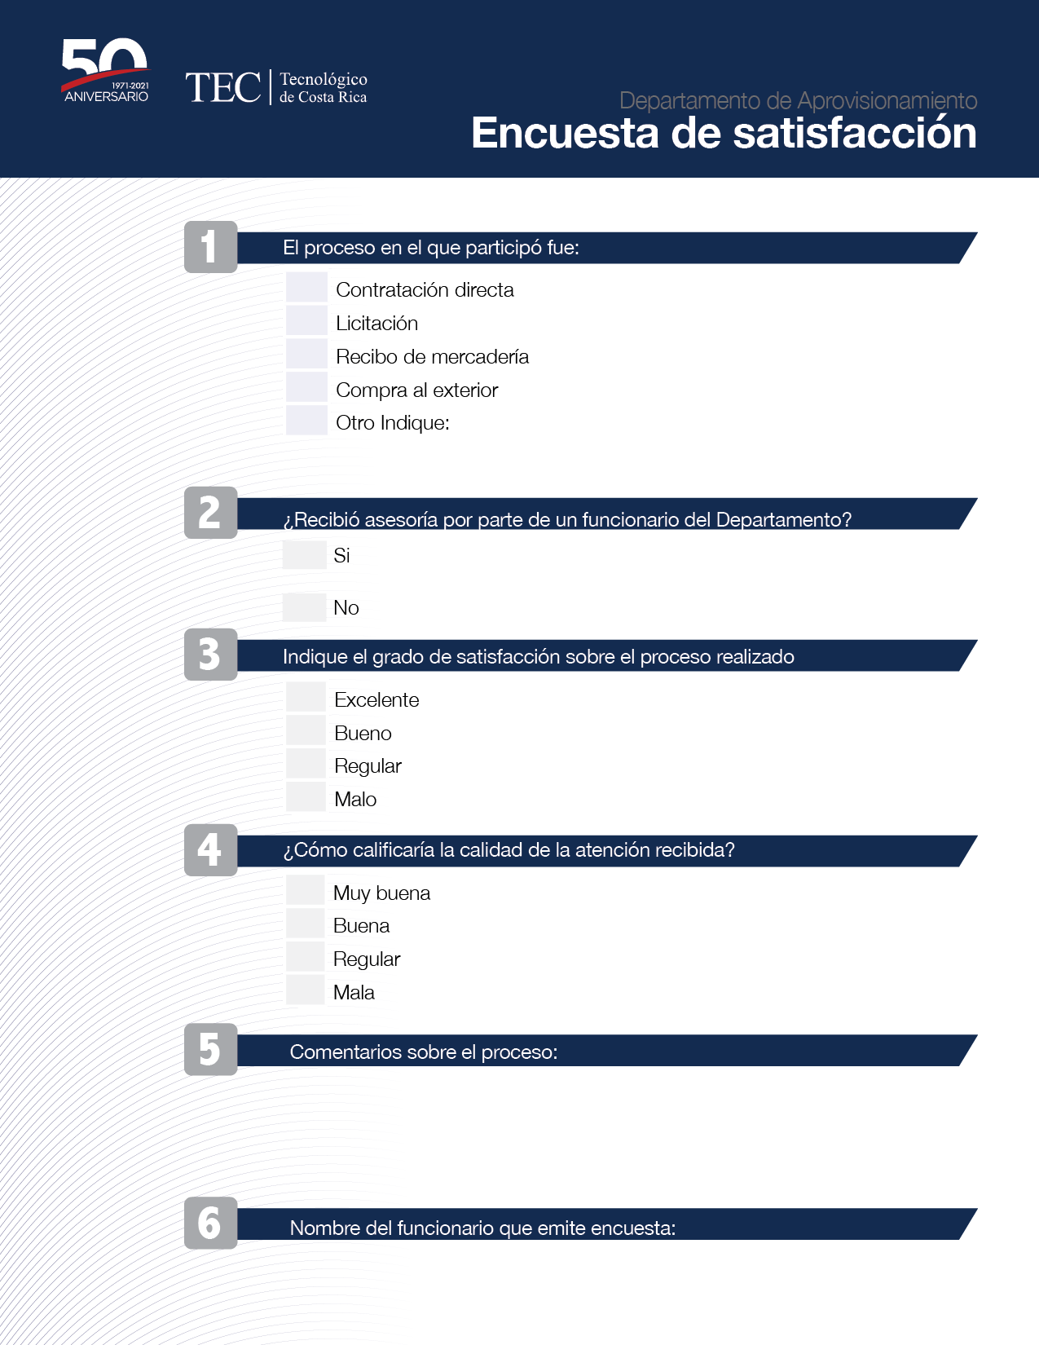

|  |
| --- |
| x |
| x |

|  |
| --- |
| x |
|  |
|  |
|  |
|  |

|  |
| --- |
|  |
|  |
|  |
|  |

|  |
| --- |
|  |
|  |
|  |
|  |

Favor seleccione con X la opción que considere, al finalizar la encuesta de satisfacción sírvase remitirla al correo: [**mjrivera@itcr.ac.cr**](mailto:mjrivera@itcr.ac.cr)

Indique

Sus comentarios

Su nombre